# ISTITUTO STATALE di ISTRUZIONE SUPERIORE



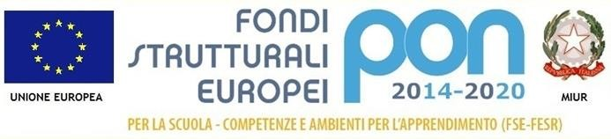**L. EINAUDI – A. CECCHERELLI**

Agenzia Formativa Regione Toscana - Codice LI0599

Certificazione di sistema qualità DNV Business Assurance ISO 9001

E-mail: *LIIS004009@istruzione.it;* [*LIIS004009@PEC.ISTRUZIONE.IT*](mailto:LIIS004009@PEC.ISTRUZIONE.IT)

Cod. fisc.: **81002090496** Cod. meccanogr.: **LIIS004009**

# PROGRAMMA SVOLTO A.S. 2021/2022

|  |  |
| --- | --- |
| **Materia:** | **Religione Cattolica** |
| **Classe:** | **III°** |
| **Insegnante/i:** | **Marco Pampana** |

|  |  |  |
| --- | --- | --- |
| ***n° e titolo modulo***  ***o unità didattiche/formative*** | | ***Argomenti***  ***e attività svolte*** |
| **1** | **LA LIBERTA' RESPONSABILE E LA SCELTA ETICA** | -L'importanza dell'etica nella formazione e crescita di un individuo responsabile  -Distinzione tra arbitrio, libertà, spontaneismo e coscienza  -Le diverse scelte etiche  -La posizione delle religioni nelle diverse scelte etiche |
| **2** | **IL GIORNO DELLA MEMORIA E DEL RICORDO** | -Pregiudizi, razzismi ed esclusioni  -L'Olocausto italiano e l'esodo istriano-dalmata  -Testimonianze |
| **3** | **La Chiesa: Cultura e Mistero** | • La Chiesa Mistero: dono di Dio agli uomini  • La natura della Chiesa: divina e umana  • La Chiesa Popolo di Dio: Una, Santa, Cattolica e Apostolica  • Forme di civiltà cristiana medioevale: cattedrali scuole e università |
| **4** | **La Chiesa nella storia** | • Lo Scisma d’Oriente  • I santi nel Medioevo: S. Francesco, S. Caterina da Siena  • La Chiesa e la rivoluzione protestante: Lutero, Calvino, Enrico VIII  • La Riforma Cattolica e il Concilio di Trento |
| **5** | **EDUCARE ALLA CITTADINANZA ATTIVA E ALLA LEGALITA'. “DAI DIRITTI ENUNCIATI AI DIRITTI VIOLATI-LA MAFIA”** | -Riflessioni sulla mafia e su personaggi di ieri e di oggi che lottano contro la criminalità organizzata  - La Chiesa contro la mafia: Don Pino Pulgisi |

|  |  |
| --- | --- |
| Piombino, giugno 2022 | Firma Insegnante |
|  | Prof. Marco Pampana |